Resultados transparência atricon – radar da transparência
aplicada pelos Tribunais de Contas (TCs)

Resultado ALMS 77,58% de transparência, 6º lugar entre assembleias estaduais do Brasil
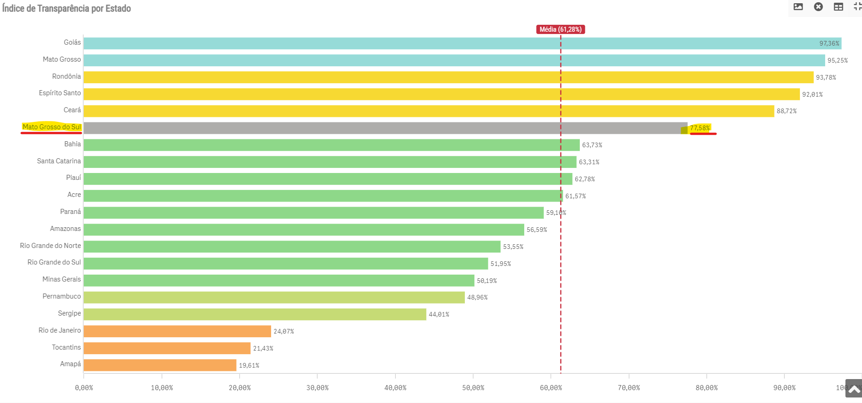
Ano passado, 2022, a avaliação era 45,02%, 17º lugar do Brasil
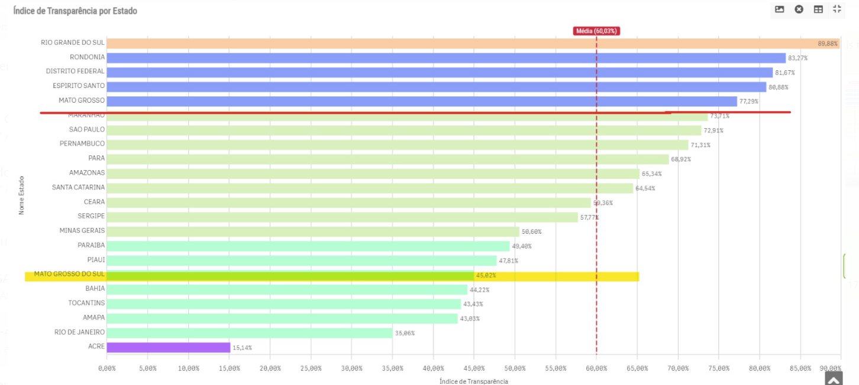

ALMS foi a 2a assembleia estadual com maior variação positiva do índice
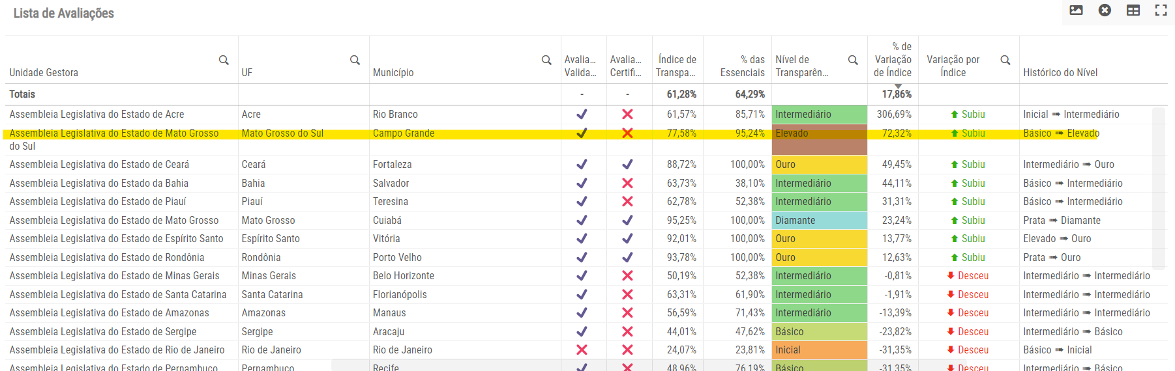

Entre os órgãos estaduais, o legislativo tinha a pior avaliação:
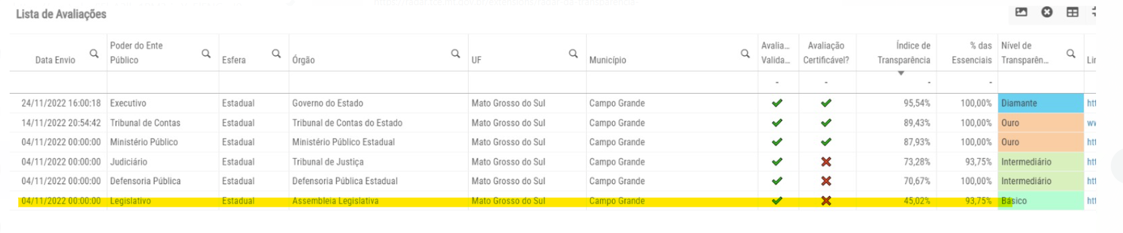

Nesta avalição de 2023 fomos o único órgão estadual com variação positiva, passando a ocupar a 3ª colocação com variação positiva de 72,32%
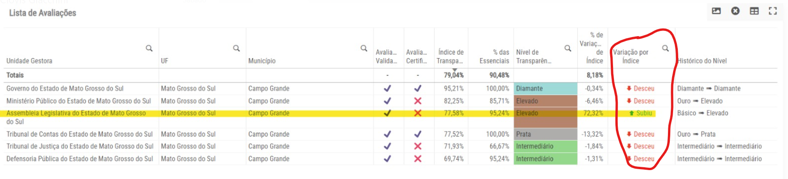
Entre os legislativos do estado, 79 municípios + ALMS = 80, estávamos em 69, agora a ALMS passou para 2º lugar:

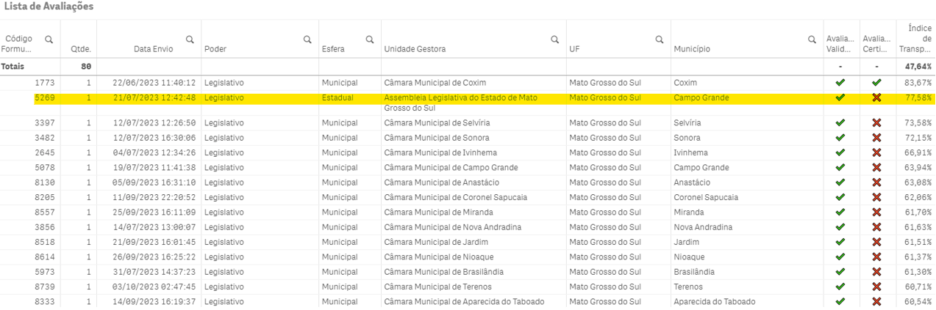

Entre todas as 164 instituições estaduais avaliadas, ALMS está 6º lugar:
